Доклад

по результатам проведения НИКО по литературе

в 6, 8 классах Республики Калмыкия в2018 году

В соответствии с приказом Министерства образования и науки Российской Федерации от 20.10.2017 г. № 1025 «О проведении мониторинга качества образования», письмом Рособрнадзора от 07.03.2018 № 05-63 «О проведении НИКО по учебным предметам «Литература» и «МХК» в 6 и 8 классах», а также приказом Министерства образования и науки РК от 16.03.2017 № 337 «О проведении национального исследования качества образования по литературе в 6, 8 классах в муниципальных образовательных организациях РК» в апреле 2018 года проводилось Национальное исследование качества образования по литературе. Всего в исследовании приняли участие 10 обучающихся 6-х классов и 24 обучающихся 8-х классов МКОУ «Комсомольская гимназия имени Баатра Басангова», 13 обучающихся 6 класса, 15 обучающихся 8 класса МБОУ «Эсто-Алтайская СОШ им. Д.Н.Кугультинова.

1.Анализ выполнения заданий НИКО (6 класс) по литературе

1.Количественная характеристика участников НИКО (6 класс) по АТЕ

№ | АТЕ | Количество участников
1 | Яшалтинский | 11
2 | Черноземельский | 10
3 | Республика Калмыкия | 21
4 | Россия | 25610

Исходя из федеральных данных, в исследовании приняло участие 21 учащихся из 2 районов республики (2 образовательные организации), что составило 0,3 % от общего числа участников по России.
2. Основные результаты выполнения НИКО (6 класс) по литературе
Среднее значение в % выполнения работ по литературе в республике Калмыкия - 40,2 %, в России данный показатель составил 48,7 %. Обучающиеся 6-х классов региона показали уровень достижений на 8 % ниже среднего по России. ( в Черноземельском районе -34,3%, в Яшалтинском районе -45,6%).

Средний процент выполнения участниками НИКО по литературе по АТЕ и по республике в целом

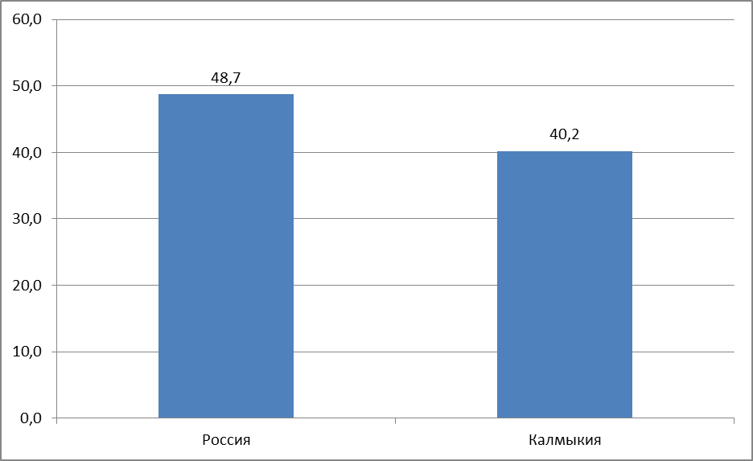

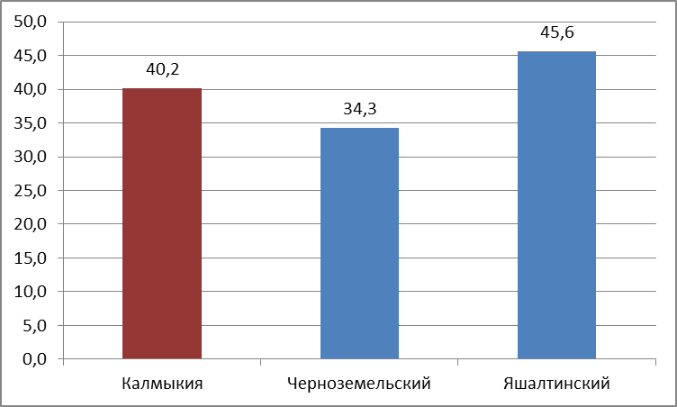

Более высокий показатель выполнения заданий НИКО по предмету показан в Яшалтинском районе (МБОУ «Эсто-Алтайская сош им. Д.Н.Кугультинова). – 45,6%. Более низкие результаты ( 34,3%) показали обучающиеся Черноземельского района (МКОУ «Комсомольская гимназия имени Баатра Басангова»).

3. Распределение по полученным отметкам НИКО по литературе 6 класс

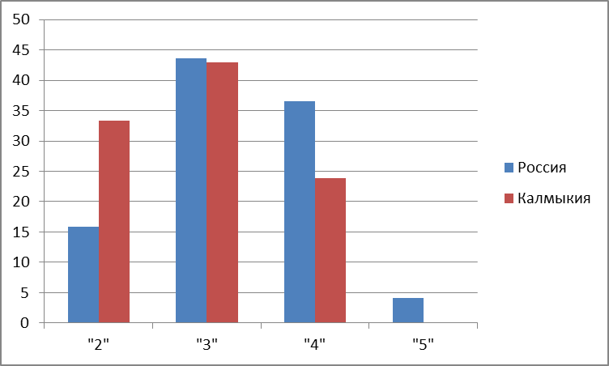

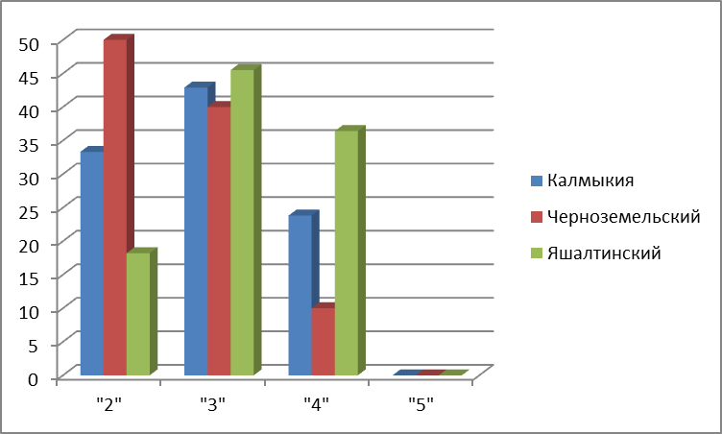

Обучающиеся 6-классов показали уровень образовательных достижений ниже среднего по России, доля отметок «хорошо» - 23,8%, «удовлетворительно» - 42,9% , доля отметок «неудовлетворительно» составляет 33,3% . Из них: 50% двоек в Черноземельском районе (МКОУ «Черноземельская гимназия); 18,2% - в Яшалтинском районе (МБОУ «Эсто-Алтайская СОШ», 50% успеваемость в Черноземельском районе и 81,2 в Яшалтинском районе.

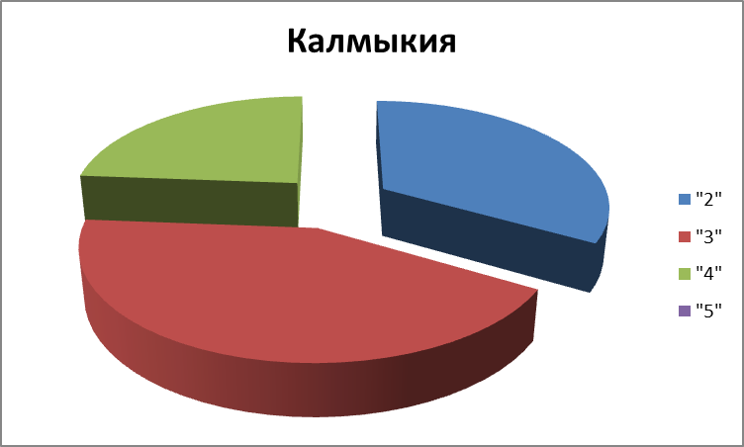

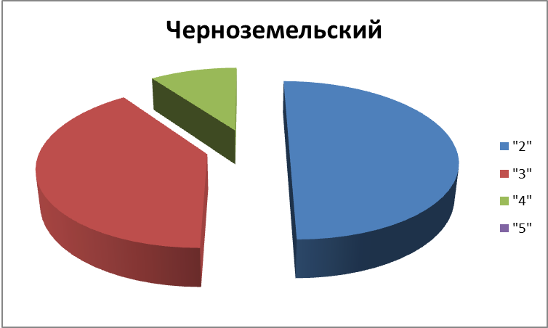

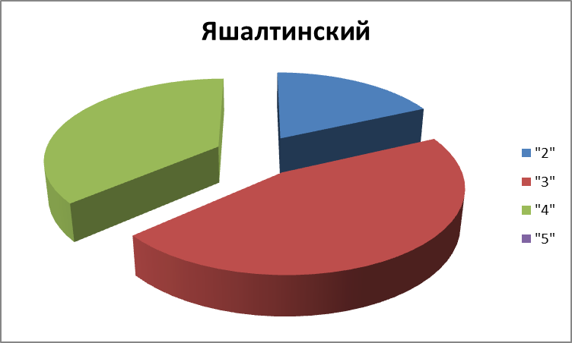

Анализ выполнения заданий НИКО (6 класс) по литературе

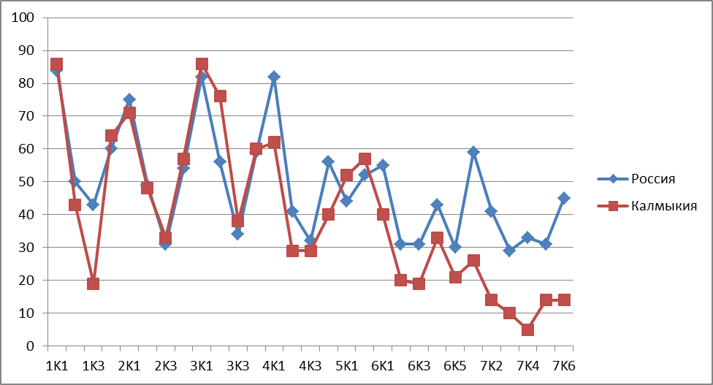

Соотнесение показателей выполнения заданий со спецификацией КИМ позволяет выделить типы заданий, вызвавшие наибольшие затруднения у шестиклассников. При выполнении заданий 1-3, которые представляли собой вопросы к прочитанному тексту, у половины обучающихся получилось продемонстрировать понимание авторской позиции (критерий 2) и обосновать собственную точку зрения (критерий 3-4). Таким образом, обучающиеся способны работать с текстом, ориентироваться в его содержании и находить нужные фрагменты, но умение интерпретировать прочитанное и аргументировать собственные выводы развито в меньшей степени. 80% обучающихся гимназии смогли понять содержание прочитанного фрагмента произведения, правильно определить авторскую позицию (задания «1К1», «2К1», «3К1» «3К2»), треть шестиклассников показали понимание содержания прочитанного фрагмента художественного произведения, умение аргументировать собственную точку зрения, понимание историко-культурного контекста, умение выполнять сопоставительный анализ фрагмента эпического текста и лирического произведения (задания «1К3», «4К1», «5К1», «6К1»), умение читать и эмоционально воспринимать текст лирического произведения, умение находить главное и второстепенное в тексте, соотносить с тематикой, умение сопоставлять разные тексты сходной тематики показали 20-25 % обучающихся 6 класса.
В целом, анализ результатов НИКО по литературе в 6 классах показал, что успеваемость обучающихся Республики Калмыкия составила 67,9%, что на 18% ниже успеваемости по Российской Федерации. Качество знаний (доля «4» и «5») составило 23%, что на 17% ниже среднероссийских показателей.
Таким образом, наибольшие затруднения у учащихся 6 класса вызвали следующие типы заданий:
- умение определять душевное состояние героя, соотносить состояние героя и описание пейзажа;
- определять проблему текста;
- создавать собственные тексты;
- логично и аргументировано отстаивать свою позицию;
- подбирать для анализа и аргументации необходимые тексты из прочитанных ранее;

Причины допущенных ошибок:

- недостаточное время уделяется внимательному чтению художественных произведений;
- неумение находить главное и второстепенное в тексте;
- неумение самостоятельно использовать справочный материал по литературе;
- недопонимание учащимися значимости теории литературы для формирования практических умений и навыков.
- невысокий уровень речевой культуры, бедность словарного запаса у отдельных школьников.
- неотработанность операций, связанных с анализом текста произведений.
- кратковременная и ослабленная память у некоторых детей;
- эмоциональное состояние;

Выводы:
Обучающиеся 6 класса недостаточно уделяют времени чтению художественных произведений.
Предложения:
- Работать над развитием у учащихся общеучебных умений и навыков, развивать культуру чтения;
- Проводить работу по изучению теории литературы;
- Анализировать речевые и грамматические ошибки, учить давать аргументированный ответ на поставленный вопрос;
- Довести до сведения родителей учащихся результаты НИКО по литературе;
- Организовать повторение тем, вызвавших затруднения у учащихся в диагностической работе с целью ликвидации пробелов в знаниях;

2.Анализ выполнения заданий НИКО (8 класс) по литературе
1.Количественная характеристика участников НИКО (8 класс) по АТЕ

№ | АТЕ | 37
1 | Яшалтинский | 13
2 | Черноземельский | 24
3 | Республика Калмыкия | 21
4 | Россия | 24845
В Республике Калмыкия диагностическую работу писали 37 обучающихся 8-х классов.
2. Основные результаты выполнения НИКО (8 класс) по литературе
Среднее значение в % выполнения работ по литературе в республике Калмыкия - 40,2 %, в России данный показатель составил 43,4 %. Обучающиеся 8-х классов региона показали уровень достижений на 3 % ниже среднего по России. ( в Черноземельском районе - 40,5%, в Яшалтинском районе -44,8%).
Средний процент выполнения участниками НИКО по литературе в 8 классах по АТЕ и по республике в целом

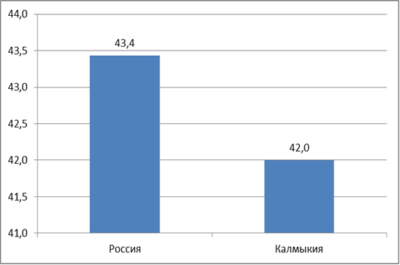

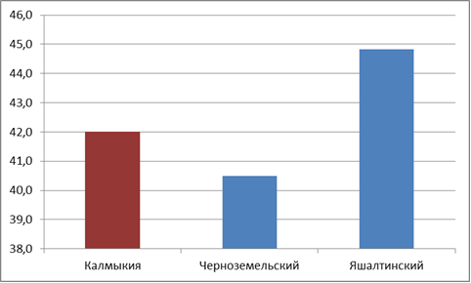
Более высокий показатель выполнения заданий НИКО по предмету показан в Яшалтинском районе (МБОУ «Эсто-Алтайская сош им. Д.Н.Кугультинова) – 44,8%. Более низкие результаты (40,5,3%) показали обучающиеся Черноземельского района (МКОУ «Комсомольская гимназия имени Баатра Басангова»).

3. Распределение по полученным отметкам НИКО по литературе 8 класс
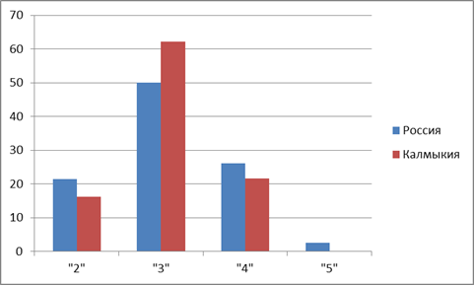

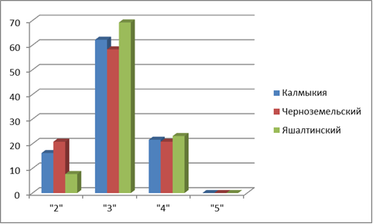

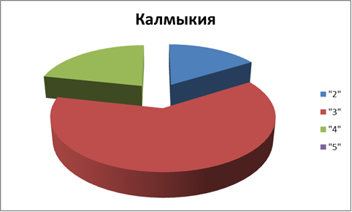

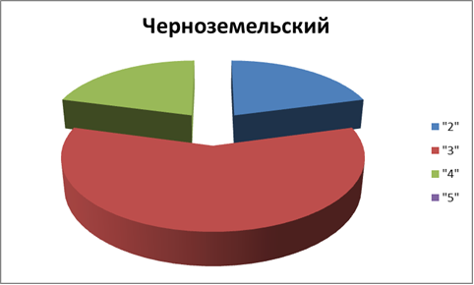

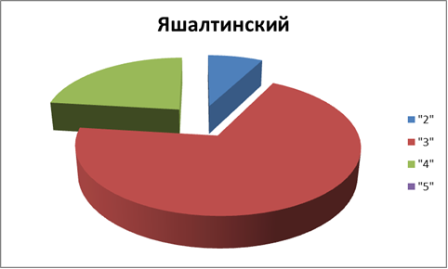

Обучающиеся 8-классов показали уровень образовательных достижений ниже среднего по России, доля отметок «хорошо» в РК - 21,62%, в РФ -26,1 «удовлетворительно» - 62,2% в РК, в РФ -50 , доля отметок «неудовлетворительно» составляет 16,2% в РК, в РФ -21,4% . Из них: 20,8% двоек в Черноземельском районе (МКОУ «Черноземельская гимназия); 7,7% - в Яшалтинском районе (МБОУ «Эсто-Алтайская СОШ»)

Анализ выполнения заданий НИКО (8 класс) по литературе

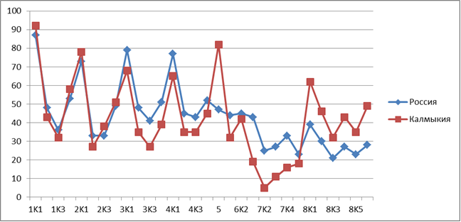

Анализируя навыки, которые должны были показать учащиеся при выполнении НИКО по литературе, можно сделать следующие выводы: в среднем 70% учащихся понимают содержание прочитанного фрагмента, половина учащихся могут аргументировать собственную точку зрения, грамотно формулировать мысли и грамотно их оформлять по правилам русской грамматики. Многие учащиеся неплохо справились с заданием по созданию письменных текстов разных жанров-сочинений. Треть учащихся 8-х классов показали умение определять характер персонажа, его душевное состояние, понимать их отношение друг к другу, объяснять поступки героев произведения.
Таким образом, наибольшие затруднения у учащихся 8-х классов вызвали следующие типы заданий:
- умение определять душевное состояние и характер героя;
- определять проблему и тему текста;
- создавать собственные тексты;
- сопоставлять фрагменты эпического текста и лирического произведения;
- логично и аргументировано отстаивать свою позицию;
- подбирать для анализа и аргументации необходимые тексты из прочитанных ранее;
- грамотно формулировать мысли и оформлять их по правилам русской грамматики;

Причины допущенных ошибок:

- недостаточное время уделяется внимательному чтению художественных произведений;
- неумение находить главное и второстепенное в тексте;
- неумение самостоятельно использовать справочный материал по литературе;
- недопонимание учащимися значимости теории литературы для формирования практических умений и навыков;
- невысокий уровень речевой культуры, бедность словарного запаса у отдельных школьников;
- недостаточно отработаны навыки, связанные с выполнением анализа текста произведений;
- кратковременная и ослабленная память у некоторых детей;
- эмоциональное состояние;

Выводы:

Обучающиеся 8 класса недостаточно уделяют времени чтению художественных произведений.

Предложения:
1. Работать над развитием у учащихся общеучебных умений и навыков, развивать культуру чтения;
- Проводить работу по изучению теории литературы;
- Анализировать речевые и грамматические ошибки, учить аргументированному ответу на поставленный вопрос;
- Организовать повторение тем, вызвавших затруднения у учащихся в диагностической работе с целью ликвидации пробелов в знаниях

3. Состояние предметного качества образования по литературе в 6 и 8 классах
1.Сведения об учителях,
преподающих предмет «Литература» в 7, 9 классах
в 2018-2019 учебном году

1.Сведения об учителях, преподающих предмет «Литература» в 7, 9 классах
в 2018-2019 учебном году
№ | ФИО | Стаж | Сведения об образовании | Должность | Курсы | КК
1 | Эрдни-Горяева Людмила Мангутовна | 39 | Калмыцкий Государственный Университет 1994  ЭВ № 074641 | Учитель русского языка и литературыМКОУ «Комсомольская гимназия имени Б. Басангова» | КРИПКРО, 2017  «Подготовка экспертов для работы в региональной предметной комиссии при проведении ГИА» | ВКК
2 | Бадмаева Наталья Валерьевна | 19 | Калмыцкий Государственный Университет, 2002  ДВС № 1436646 | Учитель русского языка и литературыМКОУ «Комсомольская гимназия имени Б. Басангова» | КРИПКРО, 2015  «Преподавание русского языка и литературы в условиях реализации ФГОС ООО» | СЗД
3 | Юрьева Лариса Васильевна | 28/23 | Высшее  КГУ 2005  Учитель русского языка и | Учитель русского языка и литературыМБОУ «Эсто-Алтайская СОШ им. Д.Н.Кугультинова. | КРИПКРО, 2015  «Преподавание русского языка и литературы в условиях реализации ФГОС ООО» | Первая  29.12.2015
4 | Манджиева Марина Петровна | 31/20 | Высшее  СГУ  2007  Филолог | Учитель русского языка и литературыМБОУ «Эсто-Алтайская СОШ им. Д.Н.Кугультинова» | КРИПКРО, 2015  «Преподавание русского языка и литературы в условиях реализации ФГОС ООО» | Первая  29.12.2015

Для преподавания литературы всеми учителями используется Программа общеобразовательных учреждений. Литература. 5-11 классы, под редакцией В.Я. Коровиной. М.: Просвещение , 2014-2015 г.

2.Количество часов, отведенных на изучение литературы:

Предмет | 7 класс | 9 класс
литература | 2 часа | 3 часа

3. Состояние предметного качества образования по литературе в 7, 9 классах
ФИО | ОО | класс | % качества знаний (НИКО) | % успеваемости (НИКО) | % качества знаний (на конец года) | % успеваемости( на конец года) | % успеваемости ( 1 четверть 2018 г) | % качества знаний ( 1 четверть 2018г)
Эрдни-Горяева Людмила Мангутовна | МКОУ «Комсомольская гимназия имени Б. Басангова» | 8 | 20,8 | 79,2 | 77 | 100 | 68 | 100
Бадмаева Наталья Валерьевна | МКОУ «Комсомольская гимназия имени Б. Басангова» | 6 | 10 | 50 | 88 | 100 | 72 | 100
Манджиева Марина Петровна | МБОУ «Эсто-Алтайская СОШ им. Д.Н.Кугультинова» | 6 | 36,6 | 81,8 | 69 | 100 | 39 | 100
Юрьева Лариса Васильевна | МБОУ «Эсто-Алтайская СОШ им. Д.Н.Кугультинова» | 8 | 23 | 92,3 | 70 | 100 | 69 | 100

По итогам 2017- 2018 г.г и первой четверти 2018 года выявлено, что на конец года качество знаний составляло 77% и успеваемость -100% в 8 классе МКОУ «Комсомольская гимназия имени Баатра Басангова, на начало нынешнего учебного года качество знаний составило 68% и успеваемость 100%.
По итогам 2017- 2018 г.г и первой четверти 2018 года в 6 классе МКОУ «Комсомольская гимназия имени Баатра Басангова выявлено, что на конец года качество знаний составило 88% и успеваемость составила 100%, на начало учебного года в данном классе качество знаний составило 72%, успеваемость – 100%.
По итогам 2017- 2018 г.г и первой четверти 2018 года в 6 классе МБОУ «Эсто-Алтайская СОШ им. Д.Н.Кугультинова. качество знаний составило 69%, успеваемость – 100%, на начало учебного года качество знаний было -39%, успеваемость – 100%. Учитель Манджиева Марина Петровна объясняет снижение качества преподавания в 7 классе следующими причинами:
1. В течение летних каникул многие учащиеся 7класса не прочитали ни одного произведения, снизилась техника чтения учащихся.
2.Низкая мотивация учащихся к обучению.
3. Ослабленный контроль со стороны родителей.
4. Невыполнение домашних заданий.
По итогам 2017- 2018 г.г и первой четверти 2018 года в 8 классе МБОУ «Эсто-Алтайская СОШ им. Д.Н.Кугультинова. качество знаний составило 70%, успеваемость – 100%, на начало учебного года качество знаний было -69%, успеваемость – 100%.
Учителя из данных школ имеют все нормативные документы и используют их на практике. При проверке документации выявлено, что календарно-тематическое и поурочное планирование составлены согласно программам и совпадают с записями в журналах. Творческие работы проводятся в соответствии с графиком. Их количество соответствует требованию программы. Тетради ведутся учащимися и проверяются учителем в соответствии с орфографическим режимом школы. Ошибки все исправлены, в тетрадях творческих работ работа над ошибками проводится регулярно. Оценивание учащихся проводится в соответствии с нормами, используется индивидуальный подход в оценивании учеников.

Рекомендации:

Учителям русского языка и литературы:
- корректировка рабочих программ с учетом результатов НИКО: определение тем для повторения, планирование пробных НИКО;
- при организации образовательного процесса направить усилия на дальнейшее формирование регулятивных и познавательных учебных действий школьников: адекватно самостоятельно оценивать правильность выполнения действия и вносить необходимые корректировки;
- по результатам НИКО сформировать список обучающихся «группы риска» и спланировать проведение индивидуальных дополнительных занятий по устранению пробелов в знаниях обучающихся;
- рассмотреть результаты НИКО по литературе на заседании школьного МО учителей предметов гуманитарного цикла, спланировать систему мер по повышению качества обученности по литературе;
- выстроить работу на уроках развития речи по определению темы и главной мысли текста.
- уделить внимание правильности передачи основного содержания текста, последовательности и полноте развития сюжета;
- осуществлять учителем контроль над читательской деятельностью обучающихся: умение ориентироваться в книге, знание литературных произведений, их жанров и особенностей, знание имен писателей и поэтов, их жанровые приоритеты (сказка, басня, рассказы или стихи о природе и т. п.);
- на уроках литературы использовать технологию продуктивного чтения, то есть размышления о теме, проблеме, основных персонажах произведений, сюжете и композиции, комментирование иллюстраций, а также оформление мыслей в устной или письменной форме, восприятие и понимание речи других;
- проводить анализ прозаического и поэтического текстов, знать основные отличия поэтического текста от прозаического текста, что требует основательной подготовки в таких областях литературоведения, как история поэзии и теория поэзии, знания приемов и методов анализа литературного текста.
Руководителям ОО:
- взять под контроль функционирование системы внутреннего мониторинга качества образования в ОО;
- проводить пробные НИКО по литературе в системе внутришкольного мониторинга;
- информировать участников образовательного процесса о результатах НИКО по литературе в 6 и 8 классах;
- провести корректировку рабочих программ педагогов по итогам проверочных работ по литературе;
- рекомендовать включить в план внеурочной деятельности занятия по литературе для развития интереса и познавательной активности обучающихся;
-организовать индивидуальную работу с обучающимися, испытывающими затруднения в учебе, привлекая психологов и логопедов.
-организовать работу с педагогами по устранению типичных ошибок, допущенных учащимися во время проведения НИКО по литературе.
- отработать единую систему преемственности между начальным, основным, средним образованием.
3.РИПКРО:
План мероприятий («дорожная карта») адресной методической поддержки
педагогических работников МКОУ «Комсомольская гимназия», МБОУ «Эсто-Алтайская СОШ» по результатам НИКО по литературе 2018 года.
 | Планируемые мероприятия по устранению причин | Сроки | Ответственные | Ожидаемые результаты
1. | Обновление программы повышения квалификации по оцениванию развернутых ответов учащихся на основе стандартизированных критериев в области предметных знаний с учетом результатов основных оценочных процедур ( ЕГЭ, ОГЭ, НИКО, ВПР) | Март 2019 г. | Ашкинова Л.П.  Коксунова Т.А. | Модуль «По оцениванию развернутых ответов учащихся на основе стандартизированных критериев в области предметных знаний с учетом результатов основных оценочных процедур ( ЕГЭ, ОГЭ, НИКО, ВПР»)
2 | Изучение полученных материалов оценочных процедур НИКО. | 28.09.2018-10.10.2018г | Ашкинова Л.П.  Коксунова Т.А. | Аналитическая справка  по итогам НИКО по литературе в 6 и 8 классах ОО РК в 2018г.
3 | Проведение консультаций во время курсовой подготовки. | 6.12.2018  (дистанционно) (Эрдни-Горяева Л.М., Бадмаева Н.В. Манджиева М.П., Юрьева Л. В.). | Ашкинова Л.П.  Коксунова Т.А. | Методические материалы
4 | Проведение диагностики по выявлению предметных компетенций слушателей через входное тестирование.  «Специфика преподавания русского родного языка для образовательных организаций, реализующих программы основного общего образования»(72ч.) 15 октября -23октября 2018 г | 15 октября -23октября 2018 г | Ашкинова Л.П.  Коксунова Т.А. | Отчет о диагностике по выявлению предметных компетенций
5 | Организация семинара по результатам НИКО по литературе. Разбор заданий и допущенных ошибок НИКО 2018. | 16 октября 2018 года | Ашкинова Л.П.  Коксунова Т.А. | Методические рекомендации по итогам допущенных ошибок
6 | Проведение консультаций во время курсовой подготовки. | Февраль 2019г | Ашкинова Л.П.  Коксунова Т.А. | Аналитический отчет
7 | Организация семинара по результатам НИКО по литературе. Разбор заданий и допущенных ошибок НИКО 2018. | Март 2019 г.  (Эрдни-Горяева Л.М., Бадмаева Н.В. Манджиева М.П., Юрьева Л. В.). | Ашкинова Л.П.  Коксунова Т.А. | Аналитический отчет
8 | Изучение опыта педагогов,  обеспечивающих высокое качество  обучения по литературе ( на базе ЦООД, МБОУ ЭМГ, МБОУ СОШ №21) | Апрель 2019 г. | Ашкинова Л.П.  Коксунова Т.А. | Обобщение опыта работы учителей, обеспечивающих высокое качество обучения по литературе, методические  материалы
9 | Организация семинара по результатам НИКО по литературе. Разбор заданий и допущенных ошибок НИКО 2018. | Апрель 2019 г.  (Эрдни-Горяева Л.М., Бадмаева Н.В. Манджиева М.П., Юрьева Л. В.). | Ашкинова Л.П.  Коксунова Т.А. | Аналитический отчет

Ашкинова Л.П., старший преподаватель
кафедры русского и иностранных языков, литературы
Коксунова Т.А., старший преподаватель
кафедры русского и иностранных языков, литературы

